**江苏省仪征中学2021-2022学年度第二学期高二地理学科导学案**

**2.1 碳排放和环境安全**

研制人：秦文俊 审核人：刘永飞

班级：________ 姓名：_________学号：________授课日期：___年___月____日

**【课程标准及要求】**

|  |  |
| --- | --- |
| 课程标准 | 学习目标 |
| 运用碳循环和温室效应原理，分析碳排放对环境的影响，说明碳减排国际合作的重要性。 | 1. 运用示意图，理解碳循环和温室效应原理。   2.通过相关资料，分析碳排放对环境的影响。  3.结合碳减排的措施，说明碳减排国际合作的重要性。 |

**【导读——读教材，夯基础】**

阅读选择性必修三教材第56--65页

**【导学——培素养，引价值】**

一、自然界的碳循环与温室效应

1．概念：碳元素不断地在大气圈、水圈、岩石圈以及生物圈之间进行转移和 ，构成了自然界的碳循环。

2．过程

大气中的二氧化碳被植物吸收，通过光合作用形成有机碳固定在生物体内，有些生物在地壳运动中被掩埋，经过漫长的时间形成化石燃料。生物的 、化石燃料的燃烧以及人类活动等，都能使有机碳转化为二氧化碳，重新返回到大气中。

3．特点：相对稳定，并维持着 平衡。

4．碳排放与温室效应

|  |  |  |
| --- | --- | --- |
| 项目 | 温室气体 | 温室效应 |
| 概念 | 指大气中能让太阳短波辐射透入，而阻止地面和低层大气长波辐射逸出的气体，主要有水汽、二氧化碳、氧化亚氮、甲烷等30多种气体 | 近地面大气中的二氧化碳和水汽等吸收地面长波辐射，并通过 将热量返还给地面。大气的这种保温作用称为温室效应 |
| 相互关系 | 大气中二氧化碳等温室气体所产生的温室效应维持着地球表面的温度，人类活动引起的温室气体含量的变化会影响地球的温室效应 | |

二、碳排放对环境的影响

1．二氧化碳浓度增加的原因

(1) 消耗量大，化石燃料燃烧释放热能，并向大气中排放二氧化碳。

(2)人类对 、草原等的大规模破坏，导致植物对大气中二氧化碳的吸收和贮存减少。

(3)地表水域逐渐减少，二氧化碳的 、溶解条件受到干扰。

2．影响

使得大气中二氧化碳的含量增加，破坏了自然界中原有的 和碳平衡，增强了大气的 ，加剧了 ，深刻地影响着全球的环境安全。

**思考**　简述全球气候变暖的原因。

三、碳减排中的国际合作

1．原因：碳排放导致的环境问题往往具有 性。

2．原则：遵循“共同但有 的责任”的原则。

|  |  |  |
| --- | --- | --- |
| 国家类型 | 碳减排中的责任 | 原因 |
| 发达国家 | 有义务在碳减排国际合作中承担 的责任 | 大气中人为增加的二氧化碳主要是由 国家的工业化产生的。到目前为止，发达国家人均碳排放量仍是世界上 的。此外，发达国家还通过产业转移的方式进行 。 |
| 发展中国家 | 妥善处理 和碳排放的关系 | 广大发展中国家在很大程度上是受害者。发展中国家未来较长一段时期内都将处于经济社会发展期，碳排放总量 趋势在短期内难以逆转 |

3.国际合作中的碳交易

(1)概念：《京都议定书》把二氧化碳 确定为一种商品，并在国家或地区间建立起二氧化碳排放的“ 机制”，简称碳交易。

(2)规则：为体现公平性原则，《京都议定书》对已经签署协议的发达国家的碳减排额有定量的____要求，对发展中国家则没有。发达国家为了在规定时间内完成碳减排指标，可以通过 等措施帮助发展中国家实现碳减排，也可通过购买发展中国家的 抵消自身的碳减排指标。

4．碳减排中的中国贡献

(1)中国的承诺：中国二氧化碳排放 年左右达到峰值并争取尽早实现。

(2)中国的合作：我国积极参与全球 ，推进气候变化、清洁能源、生态保护、低碳智慧型城市建设等领域的国际合作。

(3)中国的行动：我国积极推进绿色发展，构建 体系。

(4)中国的成就：我国碳排放强度呈现逐年 的趋势。

**【导思——析问题，提能力】**

**探究点1　碳排放与环境安全**

随着极端天气和气候事件的增多，人们对气候变化的趋势和影响也越来越关心。据专家分析和预测：近50年我国西部降水增多，东部频繁出现南涝北旱；极端气候事件发生的频次和强度变化将更明显；农作物受旱面积和粮食产量波动将加大。图甲为我国1980～2010年的气温变化图，图乙为地球上碳循环示意图。

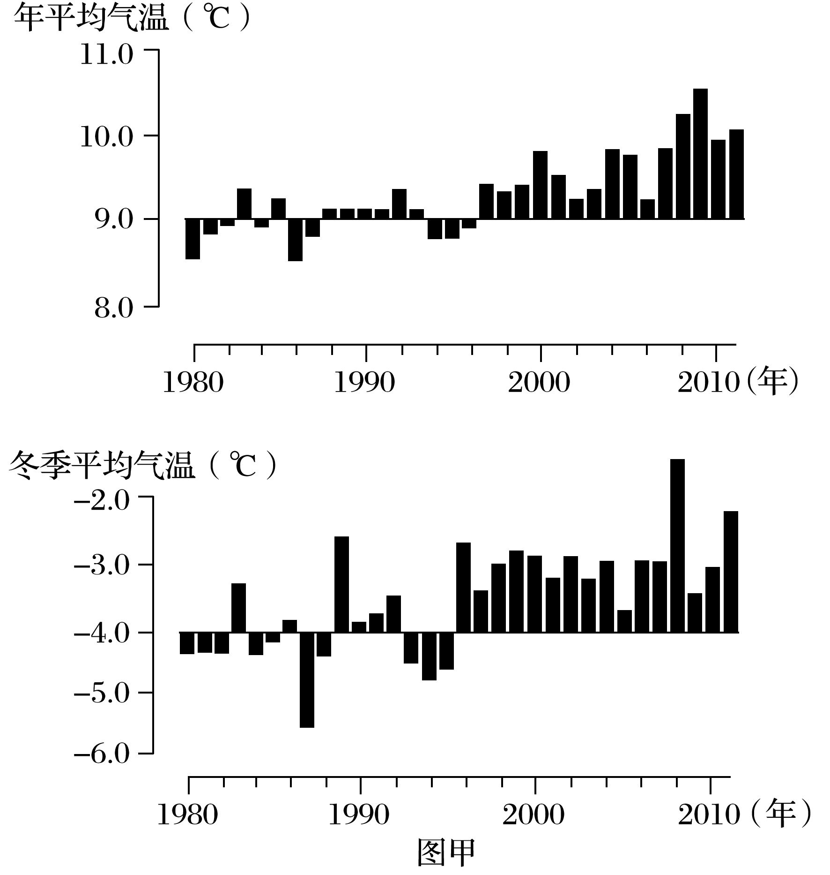

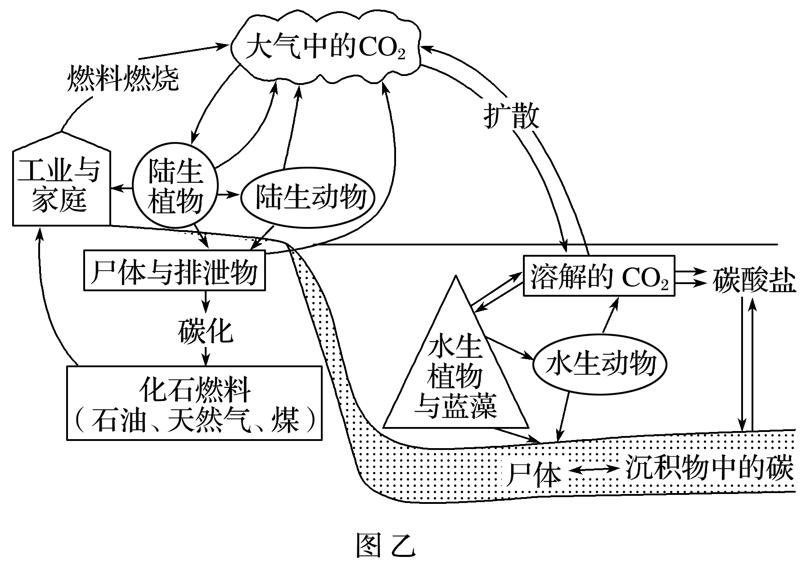

1．[综合思维]据图甲分析1980～2010年，气温变化呈现出什么规律？

2．[综合思维]据图乙分析造成大气中CO2浓度增加的主要原因。

3．[区域认知]指出全球气候变暖对我国东部沿海地区可能带来的影响。

1. [人地协调观]低碳经济是以低能耗、低污染、低排放为基础的经济模式，我国在实现低碳经济目标的过程中，可采取哪些措施？

**【导练——解例题，找方法】**

氧化亚氮(N2O)在百年尺度内的增温效应是等量二氧化碳的近300倍。农田是氧化亚氮的第一大排放源。完成1～2题。

1．氧化亚氮具有增温效应，主要是因为(　　)

A．大气辐射总量增加 B．大气吸收作用增强

C．地面辐射总量增加 D．地面反射作用增强

2．农田排放的氧化亚氮，主要来源于(　　)

A．作物生长时的排放 B．大气中氮气的转化

C．秸秆燃烧时的产生 D．生产中氮肥的施用

**【课堂检测】**

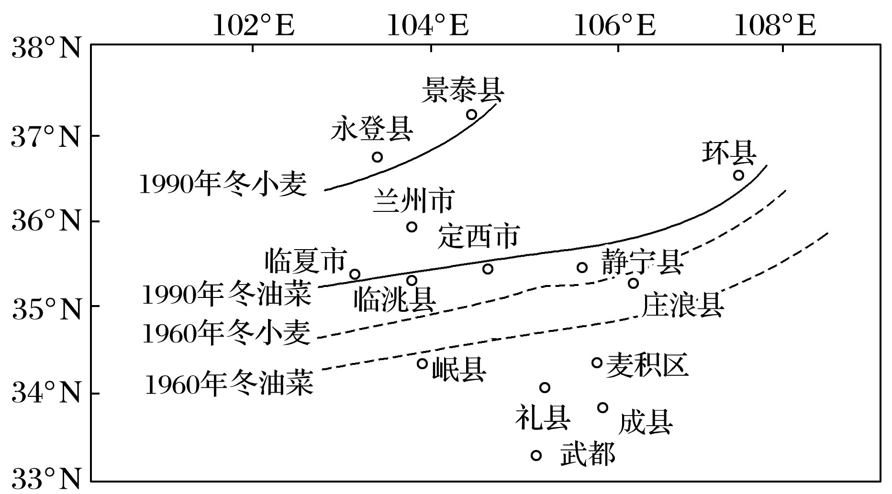下图示意我国某区域1960～1990年冬小麦和冬油菜适宜种植区的北界的变化。读图回答1～2题。

1．冬小麦、冬油菜适宜种植区北界推移的最可能的原因是(　　)

A．全球气候变暖 B．种植习惯变化

C．机械化程度提高 D．化肥、农药使用量增加

2．据图推测该区域农业生产可能发生的变化是(　　)

A．棉花、玉米的种植面积缩小 B．春小麦的种植面积扩大

C．复种指数有所增加 D．作物适宜种植高度有所下降

**【导悟——拓思维，建体系】**

**、、**